序号 | 杆塔号  塔型 | 地形  地貌 | 岩土及特性描述 |  |  |  | 岩土主要指标
 |  |  | 名称 |  | 简要特征 |  | γ  (kN/m³) | Φ  (°) | c  (kPa) |  | f_{ak}  (kPa) | Es  (MPa) | q_{sk}  (kPa) | q_{pk}  (kPa)
87 | N0988 | 黄土梁顶部 | 黄土 |  | 黄褐色，干～稍湿，稍密状态，以粉土为主，土质疏松，垂直节理发育，含少量钙质结核和姜结石，局部夹有棕红色古土壤，混有粉质黏土及少量碎石。 |  | 14 | 20 | 20 |  | 140 | 6 | 45 | ---
 | 转角塔 |  | 黄土 |  | 黄褐色、红褐色，干～稍湿，中密状态，以粉土为主，土质疏松，垂直节理发育，含少量钙质结核和姜结石，局部夹有棕红色古土壤，混有粉质黏土及少量碎石。 |  | 16 | 26 | 25 |  | 160 | 12 | 65 | 1600
 | J0642
地下水位埋深(m) |  | 未见
地下水位变幅(m) |  | /
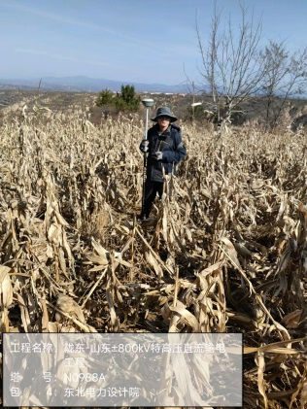  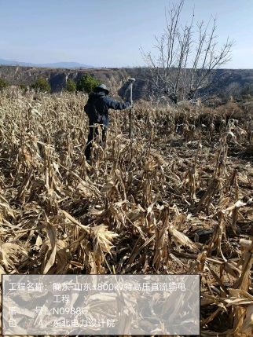 |  |  |  | 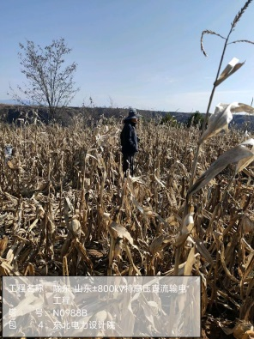  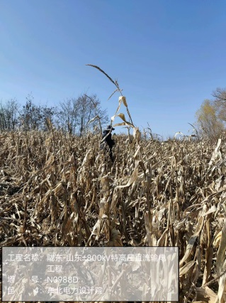 |  | 建议及说明：  1、塔位中心桩坡度近水平，各腿均位于同一平台。ABC三个腿距离冲沟15m，建议填平沟槽或种植草皮保护坡面，控制冲沟的发展。  2、基础施工时如有地层变化及时通知地质人员现场验槽。  3、塔基可机械化施工，建议采取干作业钻孔桩基础，并采取有效的护壁措施，同时需对塔基地表采取散水措施。  4、地下水埋藏较深，勘察期间未见地下水及上层滞水。  5、地基土对混凝土结构、钢筋混凝土结构中的钢筋及钢结构具有微腐蚀性。 |  | 塔腿 |  | 地层 |  |  | 深度(m) | 厚度(m)
 |  |  |  |  |  |  |  | A/B  C/D |  | 稍密黄土 |  |  | 8.0 | 8.0
 |  |  |  |  |  |  |  |  |  | 中密黄土 |  |  | 30.0 | 22.0
 |  |  |  |  |  |  |  | 6、开挖作业时应尽量减少对周围土体的扰动；开挖完成后应尽快封闭；施工时对回填土进行夯实后尽量恢复原始地貌，并做好散、排水措施；施工完成后应做好植被恢复工作，以防冲刷。
序号 | 杆塔号  塔型 | 地形  地貌 | 岩土及特性描述 |  |  |  | 岩土主要指标
 |  |  | 名称 |  | 简要特征 |  | γ  (kN/m³) | Φ  (°) | c  (kPa) |  | f_{ak}  (kPa) | Es  (MPa) | q_{sk}  (kPa) | q_{pk}  (kPa)
88 | N0989 | 黄土梁顶部 | 黄土 |  | 黄褐色，干～稍湿，稍密状态，以粉土为主，土质疏松，垂直节理发育，含少量钙质结核和姜结石，局部夹有棕红色古土壤，混有粉质黏土及少量碎石。 |  | 14 | 20 | 20 |  | 140 | 6 | 45 | ---
 | 直线塔 |  | 黄土 |  | 黄褐色、红褐色，干～稍湿，中密状态，以粉土为主，土质疏松，垂直节理发育，含少量钙质结核和姜结石，局部夹有棕红色古土壤，混有粉质黏土及少量碎石。 |  | 16 | 26 | 25 |  | 160 | 12 | 65 | 1600
地下水位埋深(m) |  | 未见
地下水位变幅(m) |  | /
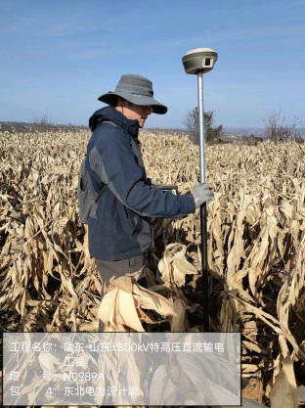  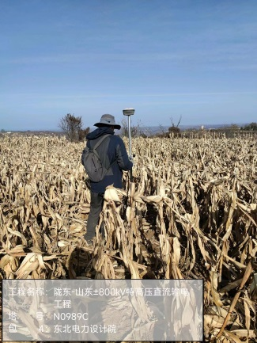 |  |  |  | 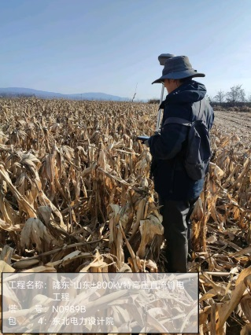  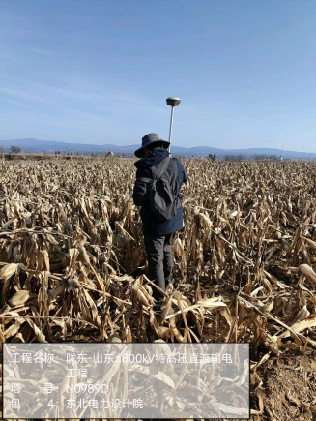 |  | 建议及说明：  1、塔位中心桩坡度近水平，各塔腿均位于梯田平台上，未见不良地质作用。  2、基础施工时如有地层变化及时通知地质人员现场验槽。  3、塔基可机械化施工，建议采取干作业钻孔桩基础，并采取有效的护壁措施，同时需对塔基地表采取散水措施。  4、地下水埋藏较深，勘察期间未见地下水及上层滞水。  5、地基土对混凝土结构、钢筋混凝土结构中的钢筋及钢结构具有微腐蚀性。 |  | 塔腿 |  | 地层 |  |  | 深度(m) | 厚度(m)
 |  |  |  |  |  |  |  | A/B  C/D |  | 稍密黄土 |  |  | 8.0 | 8.0
 |  |  |  |  |  |  |  |  |  | 中密黄土 |  |  | 25.0 | 17.0
 |  |  |  |  |  |  |  | 6、开挖作业时应尽量减少对周围土体的扰动；开挖完成后应尽快封闭；施工时对回填土进行夯实后尽量恢复原始地貌，并做好散、排水措施；施工完成后应做好植被恢复工作，以防冲刷。

2

塔位号 | 勘探桩号 | 地貌描述 | 塔腿号 | 深度  （m） | 岩土描述 | 岩土物理力学指标 |  |  |  |  | 钻孔灌注桩 |  | 处理措施及建议 | 备注
 |  |  |  |  |  | γ/kN/m³ | c/kPa | φ/° | Es  (E₀)/MPa | ƒ_{ak}/kPa | q_{sik}/kPa | q_{pk}/kPa
A2 |  | 中山山坡，前低后高，树林。 | A B C D | 0.0~0.3 | 植被土：褐色，稍湿，松散。含大量植物根系及碎石。 | 17.5 | 8 | 8 | 2.5 | / | 20 | / | 1.建议采用钻孔灌注桩基础。  2.基础施工时，应采取相应的支护措施。 | 勘测期间未见地下水
 |  |  |  | 0.3~3.4 | 粉砂质页岩：浅绿色、褐色，强风化，泥质~粉砂质结构，薄层~中厚层状构造，节理裂隙发育，岩体极破碎~破碎，极软岩，岩体基本质量等级Ⅴ级。 | 21 | 35 | 24 | （42） | 400 | 150 | 1600
 |  |  |  | 3.4~10 | 粉砂质页岩：浅绿色、褐色，中风化，泥质~粉砂质结构，薄层~中厚层状构造，节理裂隙较发育，岩体较破碎~较完整，软岩，岩体基本质量等级Ⅳ~Ⅴ级。 | 23 | 100 | 27 |  | 700 | 210 | 3200
勘测项目负责人：陈焕涛 填表：陈焕涛 2024年5月6日

3
杆塔位工程地质一览表
工程名称：城关变-石嘴山南牵引站220kV线路工程 设计阶段：初步设计 第1页
序号 | 现场杆塔号 | 地貌类型 | 地层名称及岩性描述 |  |  | 地基土（岩石）主要力学指标 |  |  |  |  | 冻土深度  （m） | 地下水位  （m） | 场地液化等级 | 建议 | 技经指标 | 桩侧极限测阻力kPa | 桩端极限端阻力kPa
 |  |  | 名称 | 层底埋深 | 岩性描述 | 地层成因 | 天然重度γ  （kN/m³） | 黏聚力C  （kPa） | 内摩擦角φ  （度） | 承载力特征值f_{ak}  （kPa）
0# | BJ1 | 平地  农田 | 素填土 | 1.70 | 该层土成份主要以粉细砂为主。黄褐色-灰褐色。 | 人工堆积 | 16.0 | 9.0 | 15.0 | 80 | 0.94 | 1.80  （丰水期水位0.0m） | 中等液化，2.80-3.90米粉细砂具有液化趋势 | 以砂土为桩基桩端持力层 | 平地  流砂坑（桩基础按粘性土、砂土考虑） | 20 | /
 |  |  | 粉质黏土 | 2.80 | 灰褐色，可塑，饱和。 | 冲洪积 | 17.0 | 20.0 | 12.0 | 100 |  |  |  |  |  | 20 | /
 |  |  | 粉细砂 | 3.90 | 灰褐色，饱和，松散。 | 冲积 | 16.0 | 0.0 | 28.0 | 50 |  |  |  |  |  | 0 | /
 |  |  | 淤泥质粉质黏土 | 6.00 | 灰褐色～灰黑色，流塑～软塑，含有机质。 | 冲洪积 | 16.0 | 3.0 | 7.0 | 50 |  |  |  |  |  | 0 | /
 |  |  | 粉质黏土 | 8.10 | 黄褐色，可塑，饱和。 | 冲洪积 | 18.0 | 24.0 | 15.0 | 150 |  |  |  |  |  | 45 | /
 |  |  | 粉细砂 | 11.80 | 黄褐色～灰褐色，以粉砂为主，细砂次之，饱和，密实。 | 冲积 | 19.0 | 0.0 | 32.0 | 150 |  |  |  |  |  | 60 | 850
 |  |  | 粉质黏土 | 15.70 | 灰褐色，可塑，饱和。 | 冲积 | 19.0 | 25.0 | 17.0 | 200 |  |  |  |  |  | 70 | 800
 |  |  | 粉细砂 | 20.45 | 黄褐色～灰褐色，以粉砂为主，细砂次之，饱和，密实。 | 冲积 | 20.0 | 0.0 | 35.0 | 250 |  |  |  |  |  | 70 | 1000
1、杆塔位于农田中，周围无明显不良地质现象。
2、杆塔地势平坦，设计专业应以测量专业塔基断面为准。
3、推荐采用基础为：桩基础（泥浆护壁钻孔灌注桩）。按摩擦桩设计，液化土层、淤泥质土侧阻均为0，按端承桩设计，应计入负摩阻力，液化土层、淤泥质土为负摩阻力系数分别按0.40、0.25计算考虑。
4、水对混凝土结构具有中等腐蚀性，对钢筋混凝土结构中的钢筋具有弱腐蚀性，土对混凝土结构具有弱腐蚀性，对钢筋混凝土结构中的钢筋具有弱腐蚀性。
5、本塔基位勘探手段采用车载式钻机。
6、场地类别为Ⅱ类。

